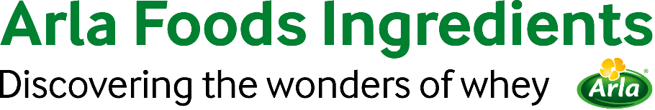

3月11日 , 2022

**新闻稿**

**丹麦阿拉食品原料Peptigen® IF-3080**

**荣获欧洲食品安全局（EFSA）积极评价**

近日，欧洲食品安全局（EFSA）的公布了对于丹麦阿拉食品原料水解蛋白Peptigen® IF-3080的一则意见，认定该原料是安全的，适用于欧盟的婴儿配方奶粉和后续配方奶粉产品。

这一消息遵循欧盟法规。该法规规定，从 2022 年 2 月 22 日起，欧盟用于制造婴儿配方奶粉和后续配方奶粉的所有蛋白水解物的营养安全性和适用性都需要进行评估。迄今为止，丹麦阿拉食品原料的 Peptigen® IF-3080 是少数获得欧洲食品安全局（EFSA）积极评价的牛奶蛋白水解物原料之一。 未获批准的牛奶蛋白水解物原料将会退出市场。

欧盟委员会预计将在未来的 12 个月内，将 Peptigen® IF-3080 纳入 第2016/17号《欧盟委员会授权条例》(the Commission Delegated Regulation (EU) )。 因此，丹麦阿拉食品原料的 Peptigen® IF-3080 将获准用于在欧盟销售的婴儿和后续配方奶粉。在此期间，丹麦阿拉食品原料可以向其欧盟客户提供 Peptigen® IF-3080，用于开发婴儿配方奶粉品牌，并准备发布。

丹麦阿拉食品原料生命早期营养战略业务部负责人 Anders Steen Jørgensen 说：“我们对这一意见感到非常高兴，这佐证了我们没有辜负享有的业内最高水平质量、创新和食品安全的盛誉。”

如需了解更多详情，请联系：

Ingredient Communications 公司，Steve Harman

Tel: +44 (0)7538 118079 | Email: [Steve@ingredientcommunications.com](mailto:Steve@ingredientcommunications.com)

**丹麦阿拉食品原料有限公司（Arla Foods Ingredients）简介**

丹麦阿拉食品原料有限公司（Arla Foods Ingredients）是乳清增值解决方案的全球领导者。我们发现并提供源自乳清和牛奶的原料，通过开发和高效加工更加天然、功能性更强以及更具营养价值的食品来支持食品工业的发展。我们在生命早期营养、医用营养、运动营养、健康食品以及其他食品和饮料产品领域服务于全球市场。

**选择我们的五大理由：**

* 我们根植于公司基因的研发精神
* 我们通过专业设计提供卓越的品质
* 我们是值得信赖的商业合作伙伴
* 我们支持可持续发展
* 我们保障供应安全

丹麦阿拉食品原料有限公司是丹麦Arla Foods集团的全资子公司，总部位于丹麦。

**LinkedIn 领英**

<http://www.linkedin.com/company/arla-foods-ingredients>

**领英（拉丁美洲）**

<https://www.linkedin.com/showcase/arla-foods-ingredients-latin-america>

**领英（中国）**

<https://www.linkedin.com/showcase/arla-foods-ingredients-china/>